KLASA 0
21.05.2020r. - czwartek
Edukacja przedszkolna
Krąg tematyczny: Tajemnice książek.
Temat: Moje ulubione książki. Jak powstaje papier?

W tym dniu dzieci:
- Doskonalą umiejętność wypowiadania się na zadany temat oraz ćwiczą odporność emocjonalną;
- Poszerzają wiedzę na tematy związane z otaczającym światem;
- Doskonalą umiejętność uważnego słuchania utworu oraz rozumienia jego treści;
- Poznają literę F, f; doskonalą umiejętność analizy i syntezy głoskowej słowa „fotel”, ćwiczą sposób kreślenia litery F, f;
- Wykonują Karty Pracy nr 5a i 5b – rozwijają sprawności grafomotoryczne, ćwiczą umiejętność analizy głosek, rozwijają umiejętność identyfikowania litery F, f;

- „Ulubiona książka” – rozmowa z dzieckiem na temat jego ulubionej książki połączona z opowiadaniem o niej:

Na początek rodzic zachęca dziecko, by zastanowiło się, jaka jest jego ulubiona książka, kto jest jej głównym bohaterem i jaką historię w niej przedstawiono.
Prosi dziecko, by przyniosło książeczkę i opowiedziało o niej.

- „Jak należy dbać o książki” – rozmowa na podstawie wiersza oraz dołączonej prezentacji:

Smutna książeczka
Olga Adamowicz

Pewnego dnia ze swej półeczki,
skoczyły na ziemię wszystkie książeczki.
Razem tańczyły, razem śpiewały,
I bardzo dobrze się rozumiały.
Lecz jena książeczka w kącie została,
taka samotna i taka mała.
Bo wczoraj Basia, jedna z dziewczynek,
karteczki z niej powyrywała
i długopisem strony popisała.
Cichutko w kącie książeczka płakała,
bo do czytania się nie nadawała.
Pamiętajcie zatem dzieci kochane,
że książeczki chcą i lubią być szanowane.

PREZENTACJA:

- „F jak fotel” – prezentacja litery w wyrazie:

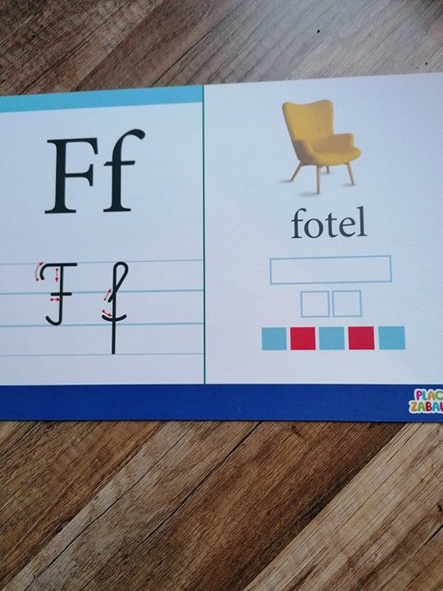

- Prosimy dziecko o wyklaskanie słowa „fotel” zgodnie z modelem sylabowym
(fo-tel;).
- Następnie pytamy dziecko o podanie liczby sylab w tym wyrazie (2 sylaby).
- Z ilu głosek składa się wyraz „fotel”? (5)
- Ile w tym wyrazie mamy samogłosek (czerwone kwadraciki), a ile spółgłosek (niebieskie)?
- Możemy poprosić o wyszukiwanie innych przedmiotów na głoskę „f”.

- Prezentacja znaku graficznego liter: „F” i „f”:

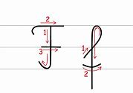

- Przyjrzyj się uważnie literze. - Do czego jest podobna litera f ?
- Czy podobna jest do innej litery, którą już znasz?
- Następnie prosimy, by dziecko spróbowało kreślić demonstrowaną literę:
- palcem w powietrzu,
- palcem na stole,
- palcem na drugiej ręce,
- palcem na kolanie,
- palcem na podłodze itp.
- Zwracamy uwagę dziecka na miejsce litery „F” i „f” w liniaturze;
- Zwracamy także uwagę dziecka na kierunek pisania litery (strzałeczki), a także na to, aby podczas pisania litery w zeszycie lub liniaturze nie odrywać ręki w trakcie pisania.

- Wykonanie Kart Pracy 5a, 5b, 6a, 6b.
- Wykonanie Karty 6 (z książki: „Plac Zabaw. KROPKI, KRESKI I LITERY” – dziecko kreśli po śladzie literkę F, f; rysuje i koloruje ilustrację zgodnie z kodem oraz lepi z plasteliny literę f i fokę.
- Podsumowanie wiadomości:
- Jaką literę poznaliśmy na dzisiejszych zajęciach?
- Jakie poznaliśmy słowa w których występuje głoska f ?
- Do jakiej rodziny należy f ?(rodziny spółgłosek)

- „Warto czytać” – bajka edukacyjna podkreślająca rangę czytania:

Link do bajki:
https://www.bing.com/videos/search?q=ksi%c4%85zki++prezentacja+dla+dzieci&&view=detail&mid=AF7FCBA4017322A20CB5AF7FCBA4017322A20CB5&&FORM=VDRVRV

- Dodatkowe Karty Pracy:

